1. **Изучите функционал задания, убедитесь, что XML-сущности включены.**

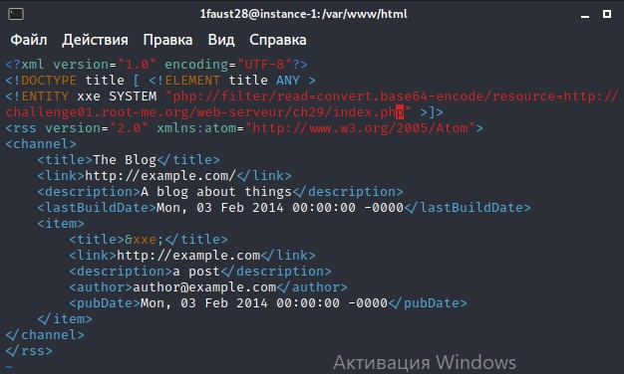

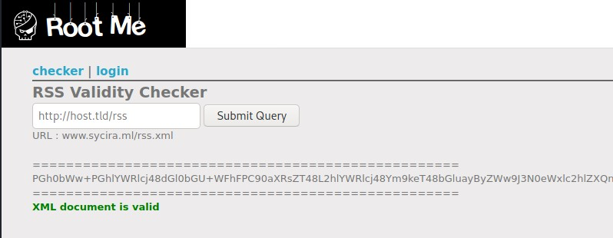

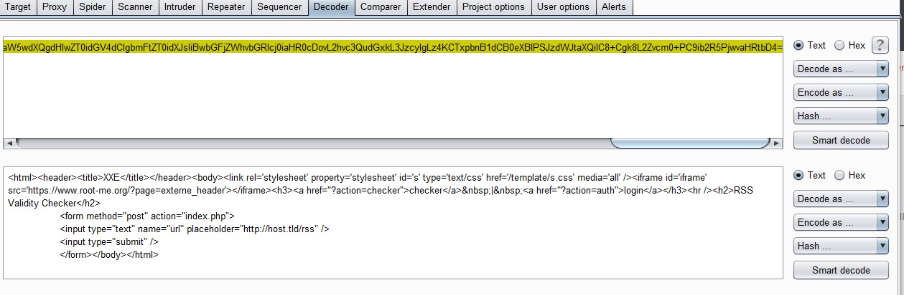

1. **Проверьте, что внешние сущности включены: прочитайте файл с сервера или отправьте проверочный запрос на свой сервер.**

